Soft Requirements Specification
_蓝山人力资源_软件需求规格说明书

Prepared by  拟制 | 曹光腾 | Date  日期 | 2016.10.25
Reviewed by  评审人 | 余邦强 | Date  日期
Approved by  批准 | 皮加辉 | Date  日期
Revision Record修订记录
Date  日期 | Revision Version  修订版本 | Change Description  修改描述 | Author  作者
2015.1..25 | 1.0 | 第一稿 | 曹光腾

Introduction 简介
  - Purpose 文档目的

编写此文档的目的是进一步定制“蓝山人力资源系统”的细节问题，希望使本系统的开发工作更具体。是为使用户、开发者以及分析人员对该网站的初始规定有一个共同的理解，它说明了本产品的各项功能需求、性能需求和数据要求，明确标示各功能的实现过程，阐述使用背景及 ，提供客户解决问题或达到目标所需的条件或权能，提供一个度量和遵循的标准。
  - Scope 本文档适用范围

在各个行业中，当我们接受到用户的商业项目后，在项目的全过程中充满了不确定因素，只有有效的运用项目管理的科学和艺术，才有可能使项目取得成功。对以上方面要想达到有效的管理水平，必须有一套科学的管理方法，但是即使有了科学的管理方法，由于项目干系人之间的沟通、协作不到位，往往达不到预期的效果。鉴于这种情况我们开发一套项目协作支撑系统，旨在为项目干系人提供一个交流、协作以及项目的进度跟踪监控、项目的质量控制、项目相关资源的管理的软件平台，从而提高项目管理水平，实现了工作的协同化、提高了工作效率。

其适用范围：
- 开发测试人员
- 用户

General description 总体概述
定位：中大型公司（企业）的人员系统管理
风格：窗体风格
用户人群：中大型公司人事管理者
产品：运行于Windows平台上，web界面操作

Soft perspective 软件概述

“蓝山人力资源管理系统”通过系统管理者对员工信息的各项方面的操作：员工信息的添加修改及删除，员工奖惩的添加、记录，人员的调动、部门的添加、员工培训记录等等。
。

About the Project 项目介绍

“蓝山人力资源管理系统”是一款及公司人力资源的管理、员工工资的结算以及公司财务状况的记录等等的管理系统，适用于中大型公司的适用，同时系统所反映出来的数据可以供公司决策者进行分析，进行宏观调控，分析人员布局，更好的规划公司的发展。

Soft function 软件功能
Rp图

Functional Requirements 功能需求
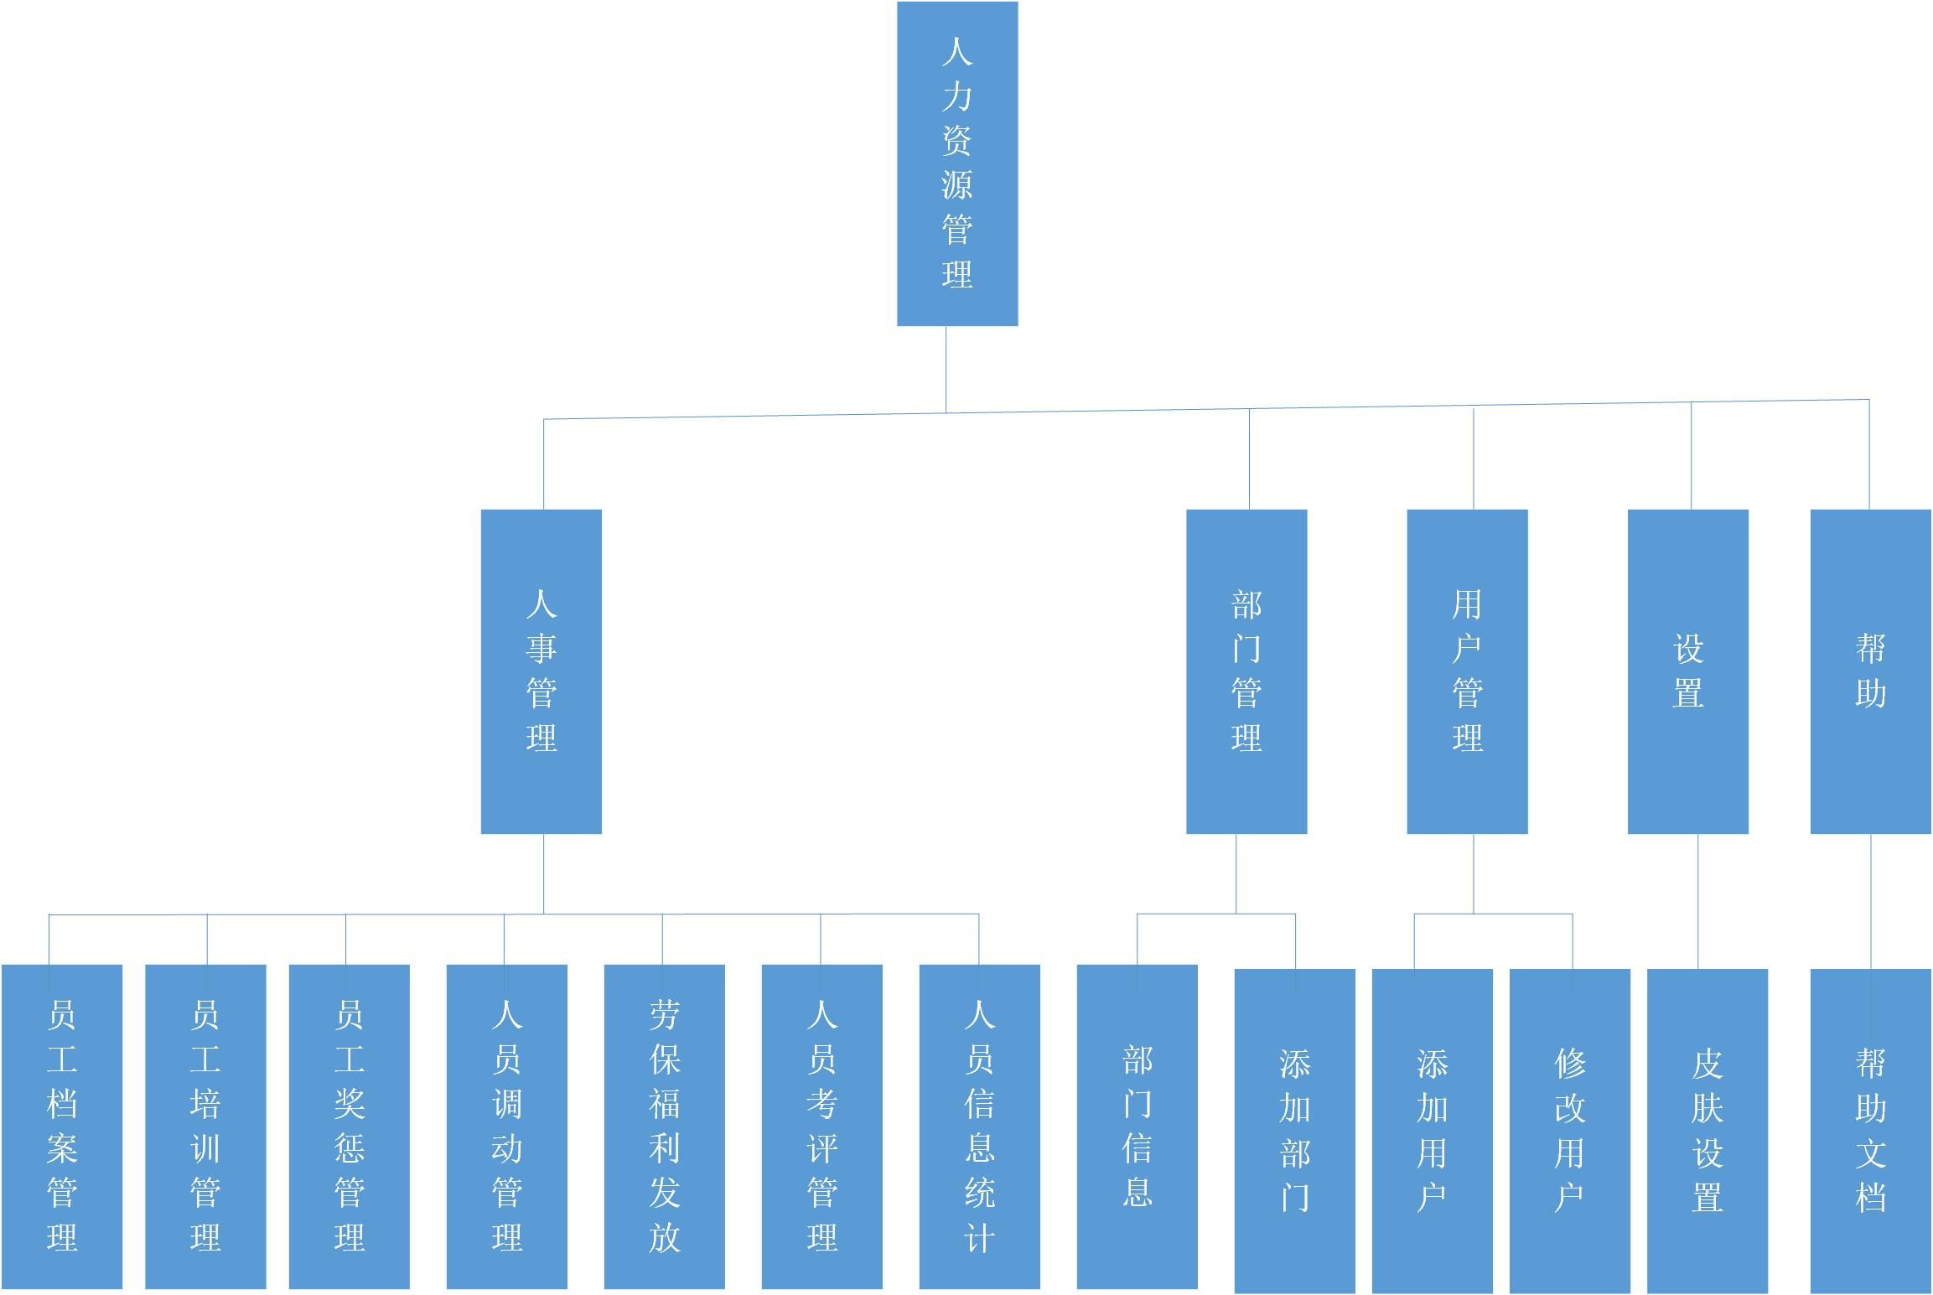

Performance Requirements 非功能需求
  - UI Requirements界面要求
此处对于界面的实现方式进行描述，例如：
- 使用div+css布局
- 站点配色和布局要求合理
- 使用javaScript操作菜单界面，完成无刷新功能。
  - Development Environment 开发环境
- 开发工具：Visual Studio 2012
- 开发语言：C#
- 数据库：MicroSoft SQL Server 2012
  - Development Rules开发规范
- 统一风格的命名规范（变量名、类名、）\
素材文件名 : 样式表 Content
图片: Images
JS Scriptts
变量名 首字母小写 类名 方法名 首字母大写
- 适当的异常处理
- 重难点代码进行注释
- 关键操作使用日志管理

需求分级
Requirement ID 需求ID | Requirement Name 需求名称 | Classification 需求分级
WOWMovies.01 | 用户登录验证 | A
WOWMovies.02 | 人事管理 | A
WOWMovies.03 | 部门管理 | A
WOWMovies.04 | 用户管理 | A
WOWMovies.05 | 设置 | B
WOWMovies.06 | 帮助 | B
WOWMovies.07 | 数据库 | A

